Инструкция по доступу к дистанционному обучению.

- Для доступа к ресурсу запускаем браузер (программа для доступа в интернет) установленный на вашем Персональном компьютере с помощью кнопки открыть либо двойного щелчка левой кнопкой мыши по ярлыку программы. (Google Chrome, Opera, Mozilla FireFox и т.д.).
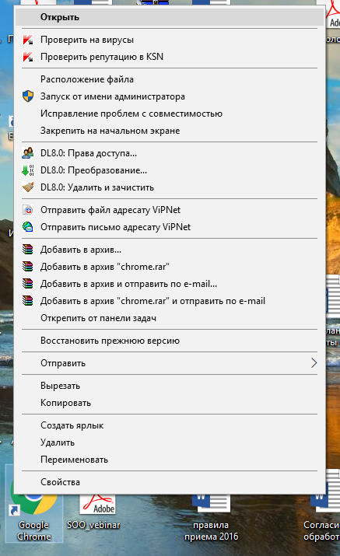
- Вводим адрес сайта ptpt39.ru в поисковой строке вашего браузера нажимаем клавишу Enter для последующего открытия сайта.
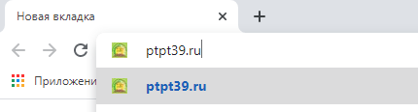
- Переходим в раздел Студентам – Дистанционное обучение
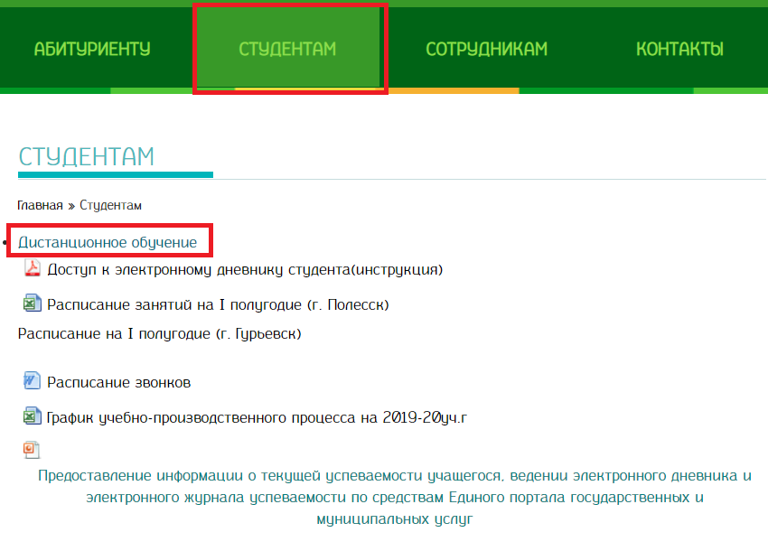
- Выбираем отделение, курс, и группу в которой учимся.
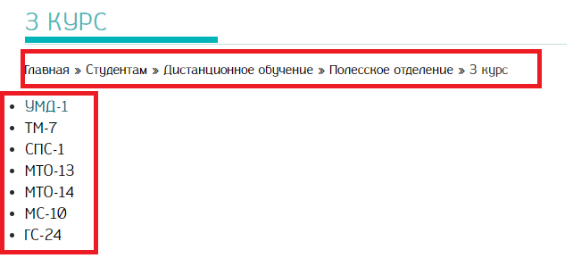
- В выбранном далее окне предмета вы найдёте материал для изучения и задание, размещённые преподавателем согласно расписания на определённый учебный день
- Знакомимся с темой, выполняем задание и отправляем выполненное задание на контактный адрес преподавателя приложенный к данному заданию или иным доступным для вас способом.

